re cinétique d
Baskulture - Anne de Miller – La Cerda

Musée de Guéthary : la lumière cinétique de Mathieu Piffeteau

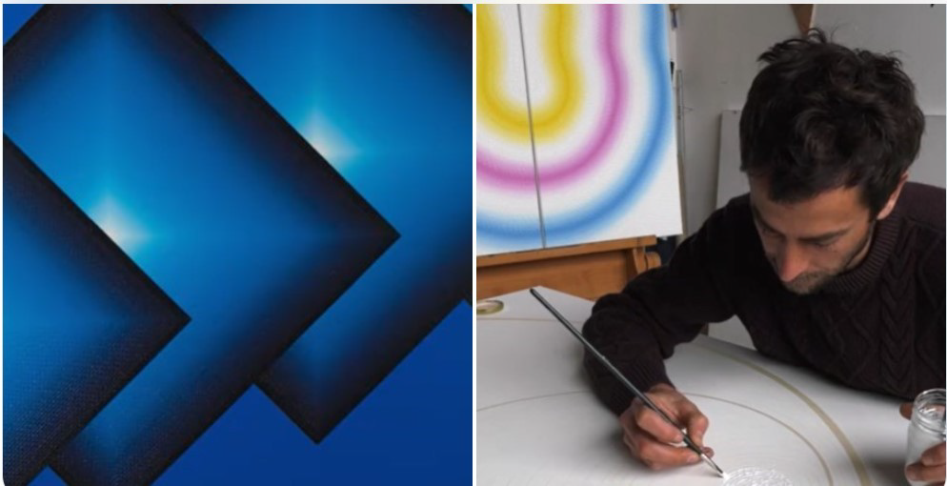

En regardant les œuvres cinétiques aux dessins géométriques de Mathieu Piffeteau, chargées de lumière, il émane de celles-ci des ondes positives, un univers futuriste exposé au musée de Guéthary à partir du 5 juillet prochain.
L'expression art cinétique est adoptée à partir de 1954-60 à la manière des illusions d’optique de Vasarely ou des échiquiers surréalistes de Maurits Cornlis Escher (1898-1972). Un thème cinétique qu’on retrouve dans les peintures de Mathieu Piffeteau, composées de dessins géométriques disposés en dégradé et jouant ainsi avec les effets de lumière.
Pourtant à ses débuts, le jeune nantais s’engagea dans une tout autre voie, puisqu’après des études poussées d’œnologie en Australie, il travailla pour des vignobles aux environs de sa région.
Cependant, son père étant typographe et sa mère artiste-peintre surréaliste, le jeune homme avait toujours baigné dans un univers tourné vers le dessin et la création.
Il y a bientôt une vingtaine d’années, ce surfeur et sportif s’installa à Biarritz en tant que maître-nageur sauveteur et cordiste sur les chantiers, tout en pratiquant sa passion pour la peinture optique à l’Atelier 53 avec un collectif d’artistes.
Fasciné par les illusions d’optique, le spectateur aperçoit un premier dessin, en s’approchant de plus près de l’œuvre, il voit une trame pixelisée de carrés presque en relief, une démarche sensitive et personnelle. L’objectif est ainsi de créer des effets de lumière grâce à l’interaction de l’œil de l’observateur avec les strates géométriques et les dégradés de couleurs qui fusionnent harmonieusement.
Le travail monacal et perfectionniste de Mathieu Piffeteau incite à réfléchir sur la gestion de notre rapport au temps, à la liberté de l’artiste face à l’IA.
Exposition « Strates, peintures de Mathieu Piffeteau » du 5 juillet au 30 août au Musée de Guéthary –
Ouvert tous les jours sauf les mardis et jours fériés de 10h à 12h et de 15h à 19h. dimanche 15h à 19h
Lundi 13 juillet à 18h et vendredi 7 août à10h : rencontre avec l’artiste

